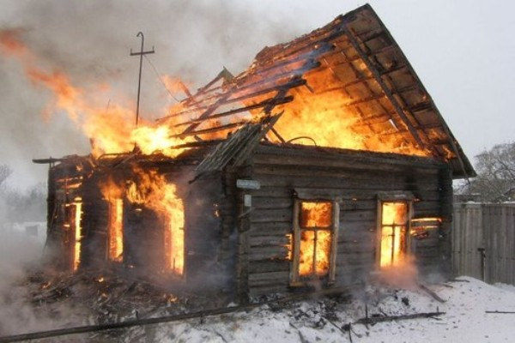
2021
Бюллетень № 5
Внимание «ПОЖАР»!
На территории Пермского района, за период с 01.01 по 07.06.2021г. произошло 289(двести восемдеят девять) пожаров! Погибли 12 (двенадцать) человек! Пять пострадали. Наряду с огромным материальным ущербом огонь забирает человеческие жизни, особую боль вызывает гибель детей! В ночь с 06 на 07 июня в п. Юго-Камский произошел пожар в четырех квартирном, двухэтажном, одноподъездном, кирпичном жилом доме . Погибли четыре человека, трое из них – дети!
Уважаемые жители Пермского района!
Соблюдайте правила пожарной безопасности! Не отавляйте детей без присмотра!
Телефоны единой дежурно-диспетчерской службы 294-67-72, 294-67-73

